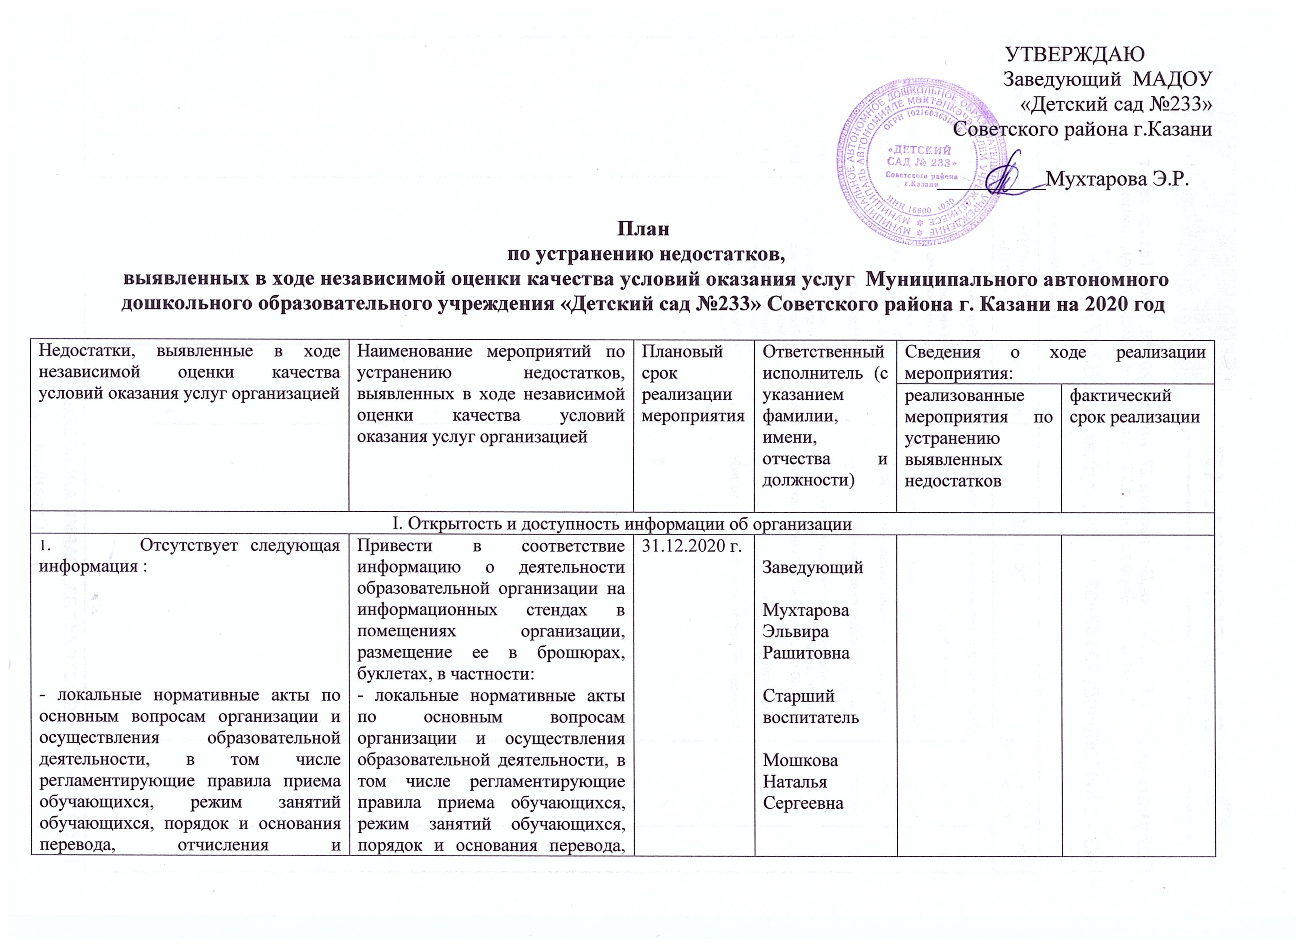

восстановления обучающихся, порядок оформления возникновения, приостановления и прекращения отношений между образовательной организацией и обучающимися и (или) родителями (законными представителями) несовершеннолетних обучающихся. (частично)  - об учебных планах реализуемых образовательных программ с приложением их копий (частично)  2. Несоответствие информации о деятельности организации образования, размещенной на официальном сайте организации образования, ее содержанию и порядку (форме), установленным нормативными правовыми актами.  Отсутствует следующая информация:  - о наименовании структурных подразделений (органов управления)  - о руководителях структурных подразделений  - о местах нахождения структурных подразделений  - об адресах официальных сайтов в сети «Интернет» структурных подразделений  - об адресах электронной почты структурных подразделений  - правила приема обучающихся  - порядок и основания перевода, отчисления и восстановления обучающихся  - порядок оформления возникновения, приостановления и прекращения отношений между образовательной организацией и обучающимися и (или) родителями (законными представителями) несовершеннолетних обучающихся  - о реализуемых уровнях образования  - о формах обучения  - о нормативных сроках обучения  - об описании образовательной программы с приложением её копии (частично)  - об аннотациях к рабочим программам дисциплин (по каждой дисциплине в составе образовательной программы) с приложением их копий (частично)  - о календарном учебном графике с приложением его копии  - о федеральных государственных образовательных стандартах и об образовательных стандартах с приложением их копий  - о наличии оборудованных учебных кабинетов  - о наличии объектов для проведения практических занятий  - о наличии средств обучения и воспитания  - об обеспечении доступа в здания образовательной организации инвалидов и лиц с ограниченными возможностями здоровья  - об условиях питания обучающихся, в том числе инвалидов и лиц с ограниченными возможностями здоровья  - об объеме образовательной деятельности, финансовое обеспечение которой осуществляется за счет бюджетных ассигнований федерального бюджета, бюджетов субъектов Российской Федерации, местных бюджетов, по договорам об образовании за счет средств физических и (или) юридических лиц  - о поступлении финансовых и материальных средств и об их расходовании по итогам финансового года  3. На официальном сайте образовательной организации отсутствует информация о дистанционных способах взаимодействия с получателями образовательных услуг, в частности:  - технической возможности выражения получателями образовательных услуг мнения о качестве оказания услуг (наличие анкеты для опроса граждан или гиперссылки на нее) | отчисления и восстановления обучающихся, порядок оформления возникновения, приостановления и прекращения отношений между образовательной организацией и обучающимися и (или) родителями (законными представителями) несовершеннолетних обучающихся. (частично)  - об учебных планах реализуемых образовательных программ с приложением их копий (частично)  Привести в соответствие информацию о деятельности организации, размещенной на официальном сайте организации в сети «Интернет», правилам размещения на официальном сайте образовательной организации в сети "Интернет" и обновления информации об образовательной организации, утвержденным постановлением Правительства РФ от 10 июля 2013 г. № 582, и требованиям к структуре официального сайта образовательной организации в информационно-телекоммуникационной сети „Интернет“ и формату представления на нём информации, утвержденным приказом Рособрнадзора от 29 мая 2014 № 785, в частности:  - о наименовании структурных подразделений (органов управления)  - о руководителях структурных подразделений  - о местах нахождения структурных подразделений  - об адресах официальных сайтов в сети «Интернет» структурных подразделений  - об адресах электронной почты структурных подразделений  - правила приема обучающихся  - порядок и основания перевода, отчисления и восстановления обучающихся  - порядок оформления возникновения, приостановления и прекращения отношений между образовательной организацией и обучающимися и (или) родителями (законными представителями) несовершеннолетних обучающихся  - о реализуемых уровнях образования  - о формах обучения  - о нормативных сроках обучения  - об описании образовательной программы с приложением её копии (частично)  - об аннотациях к рабочим программам дисциплин (по каждой дисциплине в составе образовательной программы) с приложением их копий (частично)  - о календарном учебном графике с приложением его копии  - о федеральных государственных образовательных стандартах и об образовательных стандартах с приложением их копий  - о наличии оборудованных учебных кабинетов  - о наличии объектов для проведения практических занятий  - о наличии средств обучения и воспитания  - об обеспечении доступа в здания образовательной организации инвалидов и лиц с ограниченными возможностями здоровья  - об условиях питания обучающихся, в том числе инвалидов и лиц с ограниченными возможностями здоровья  - об объеме образовательной деятельности, финансовое обеспечение которой осуществляется за счет бюджетных ассигнований федерального бюджета, бюджетов субъектов Российской Федерации, местных бюджетов, по договорам об образовании за счет средств физических и (или) юридических лиц  - о поступлении финансовых и материальных средств и об их расходовании по итогам финансового года  Обеспечить наличие и функционирование на официальном сайте образовательной организации информации о дистанционных способах взаимодействия с получателями образовательных услуг, в частности:  - технической возможностью выражения получателями образовательных услуг мнения о качестве оказания услуг (наличие анкеты для опроса граждан или гиперссылки на нее) |  |  | https://edu.tatar.ru/sovetcki/page86041.htm/page4390737.htm  https://edu.tatar.ru/sovetcki/page86041.htm/page2712388.htm  https://edu.tatar.ru/sovetcki/page86041.htm/page3810479.htm  https://edu.tatar.ru/sovetcki/page86041.htm/page3810479.htm  https://edu.tatar.ru/sovetcki/page86041.htm/page4390737.htm  https://edu.tatar.ru/sovetcki/page86041.htm/page2712388.htm  https://edu.tatar.ru/sovetcki/page86041.htm/page4387880.htm  https://edu.tatar.ru/sovetcki/page86041.htm/page3810553.htm  https://edu.tatar.ru/sovetcki/page86041.htm/page3810572.htm  https://edu.tatar.ru/sovetcki/page86041.htm/page237050.htm  https://edu.tatar.ru/sovetcki/page86041.htm/page4391049.htm
II. Комфортность условий предоставления услуг
Недостатков не имеется
III.Доступность услуг для инвалидов
Помещения образовательной организации и прилегающей к ней территории не оборудованы с учетом доступности для инвалидов, в частности отсутствует:  - оборудование входных групп пандусами (подъемными платформами)  - выделенные стоянки для автотранспортных средств инвалидов  - сменные кресла-коляски  - специально оборудованные санитарно-гигиенические помещения в организации  В организации отсутствуют условия доступности, позволяющих инвалидам получать образовательные услуги наравне с другими, в частности:  - дублирование для инвалидов по слуху и зрению звуковой и зрительной информации  - дублирование надписей, знаков и иной текстовой и графической информации знаками, выполненными рельефно-точечным шрифтом Брайля  - возможность предоставления инвалидам по слуху (слуху и зрению) услуг сурдопереводчика (тифлосурдопереводчика)  - возможность предоставления образовательных услуг в дистанционном режиме или на дому | Оборудовать помещения образовательной организации и прилегающей к ней территории с учетом доступности для инвалидов, в частности:  - входные группы пандусами (подъёмными платформами)  - выделенными стоянками для автотранспортных средств инвалидов  - специальными креслами-колясками  - специально оборудованными санитарно-гигиеническими помещениями в организации  Обеспечить в организации условия доступности, позволяющие инвалидам получать услуги наравне с другими, в частности:  - дублировать для инвалидов по слуху и зрению звуковую и зрительную информацию  - дублировать надписи знаками, выполненными рельефно-точечным шрифтом Брайля  - предоставить инвалидам по слуху (слуху и зрению) услуги сурдопереводчика (тифлосурдопереводчика)  - возможность предоставления образовательных услуг в дистанционном режиме или на дому |  |  | Не предусмотрено проектом здания  По мере финансирования  Не предусмотрено проектом здания  По мере финансирования  По мере финансирования  По мере финансирования
IV. Доброжелательность, вежливость, компетентность работников организации
Недостатков не имеется
V. Удовлетворенность качеством оказания услуг
Недостатков не имеется

